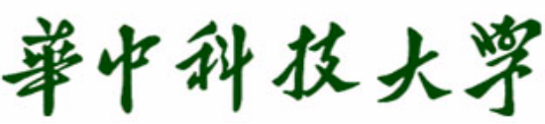

本科毕业设计[论文]

融合特征的自闭症脑功能连接注意力分类诊断方法

院 系 电子信息与通信学院
专业班级 电信1901
姓 名 杨宗宪
学 号 U201813398
指导教师 喻莉 教授

2023年 5 月 16 日

学位论文原创性声明

本人郑重声明：所呈交的论文是本人在导师的指导下独立进行研究所取得的研究成果。除了文中特别加以标注引用的内容外，本论文不包括任何其他个人或集体已经发表或撰写的成果作品。本人完全意识到本声明的法律后果由本人承担。

作者签名： 年 月 日

学位论文版权使用授权书

本学位论文作者完全了解学校有关保障、使用学位论文的规定，同意学校保留并向有关学位论文管理部门或机构送交论文的复印件和电子版，允许论文被查阅和借阅。本人授权省级优秀学士论文评选机构将本学位论文的全部或部分内容编入有关数据进行检索，可以采用影印、缩印或扫描等复制手段保存和汇编本学位论文。
本学位论文属于 1、保密 囗 ，在 年解密后适用本授权书。
2、不保密 囗 。
（请在以上相应方框内打“√”）

作者签名： 年 月 日
导师签名： 年 月 日

摘要
自闭症（Autism Spectrum Disorder，ASD）是一种影响个体的社交互动、语言沟通能力和行为模式的发育障碍，通常在儿童早期阶段出现，持续终生。因自闭症的精确成因尚未明确，其诊断主要依赖于临床专业人员对病患的主观评估，且评估过程复杂，对医生专业要求较高。因此，迫切需要一种可自动化的诊断方式。近年来，功能性磁共振成像（fMRI）凭借其无创、安全和高分辨率的独特优势，已成为研究焦点，同时也为ASD的诊断提供了新的视角。本研究利用静息态功能核磁共振图像的脑功能连接分析方法，提出了一种针对ASD的多模态特征特征融合诊断策略。首先，本研究设计了一个以空间注意力和通道注意力机制为基础的卷积神经网络（CNN），用于提取 ABIDE 数据库中fMRI的 Eickhoff-Zilles（EZ）、Harvard-Oxford（HO）、以及自动解剖标签图谱（Automated Anatomical Labeling atlas，AAL）三种时间序列的功能连接特征。随后，本文设计了一种基于自注意力机制的判别模块对三种模态特征进行融合与诊断。通过 5 折交叉验证，算法实现了平均准确性为 70.95%，敏感性为 74.42%，和特异性为 69.15%，从而实现了自闭症的自动、高效和精确诊断。

关键词：CNN；ABIDE；自闭症诊断；注意力机制；脑功能连接

Abstract
Autism Spectrum Disorder (ASD) is a developmental disorder that affects an individual's social interaction, language communication skills, and behavioral patterns. It typically appears in early childhood and lasts a lifetime. Since the exact cause of autism is unclear, diagnosis mainly relies on the subjective assessment of clinical professionals, which is complex and requires high professional standards. Therefore, an automated diagnostic method is urgently needed. In recent years, functional magnetic resonance imaging (fMRI), with its non-invasive, safe, and high-resolution advantages, has become a research focus and provides a new perspective for ASD diagnosis. This study uses a brain functional connectivity analysis method of resting-state functional magnetic resonance imaging to propose a multimodal feature fusion diagnostic strategy for ASD. First, a convolutional neural network (CNN) based on spatial attention and channel attention mechanisms is designed to extract functional connectivity features of Eickhoff-Zilles (EZ), Harvard-Oxford (HO), and Automated Anatomical Labeling atlas (AAL) time series in the ABIDE database. Then, a discriminative module based on the self-attention mechanism is designed to fuse and diagnose the three modal features. Through 5-fold cross-validation, the algorithm achieves an average accuracy of 70.95%, sensitivity of 74.42%, and specificity of 69.15%, thereby realizing the automatic, efficient, and accurate diagnosis of autism.

Key Words：CNN; Autism Diagnosis; Attention Mechanism; Functional Connectivity

目录

摘要 Ⅰ
Abstract Ⅱ
1绪论 1
1.1研究背景与意义 1
1.2自闭症诊断的研究现状 1
1.2.1传统自闭症诊断 2
1.2.2基于面部信息的自闭症诊断 2
1.2.3基于脑影像数据的计算机自闭症诊断 3
1.3研究选题与全文结构 3
2融合特征的自闭症脑功能连接注意力分类模型关键技术介绍 6
2.1静息态功能核磁共振与脑功能连接分析方法 6
2.1.1静息态功能核磁共振 6
2.1.2面向rs-fMRI的脑功能连接构建方法 7
2.2卷积神经网络与注意力机制 9
2.2.1卷积神经网络 9
2.2.2注意力机制 11
2.3多模态数据融合方法 13
2.4本章小结 14
3融合特征的自闭症脑功能连接的注意力分类模型 16
3.1基于通道注意力和空间注意力的特征提取模块 16
3.1.1视角级别的轻量融合特征方式 16
3.1.2基于通道注意力和空间注意力的特征提取模块 17
3.2基于自注意力的特征融合判别模块 19
3.3总结 21
4实验结果及分析 22
4.1ABIDE数据集 22
4.2训练方式与评价指标 23
4.3消融实验 25
4.3.1视角级别特征融合策略的预测性能 25
4.3.2基于通道注意力和空间注意力的特征提取模块的预测性能 26
4.3.3基于自注意力的特征融合判别模块的预测性能 28
4.4对比实验 29
4.5本章小结 30
5总结与展望 31
5.1全文总结 31
5.2工作展望 31
致谢 33
参考文献 34

1 绪论
1.1研究背景与意义
自闭症(Autism spectrum disorder,ASD)是一种常见的神经发育障碍， 通常表现为社交沟通和行为交互方面的缺陷。目前，自闭症的确切原因尚未完全阐明，但研究表明传、环境因素、神经生物学和免疫系统等多种因素可能与自闭症的发生有关^{[1]}。自闭症的诊断通常基于临床评估、行为观察和家庭问卷等方式。然而，由于自闭症的症状和严重程度因人而异，传统的诊断方法往往存在主观性和不准确性的问题。因此，发展一种基于客观数据的自闭症诊断方法具有重要的临床意义。
除此之外，自闭症早期诊断对于患者的治疗和康复至关重要，研究表明，尽早诊断出自闭并辅以相应的治疗和干预，能大幅提高患者的智力和沟通能力，对于症状减轻和预后改善非常重要^{[2]}。目前我国使用最广泛的自闭症诊断量表是由美国学者E.Schopler等于1980年编制的CARS量表，虽然历年来其测量方法不断更新，但该表的诊断方法还被认为有一定的局限性和缺陷^{[3]}，例如对于0~6岁未社会化的个体有效性不高、量表样本单一，无法满足跨文化诊断等问题。因此需要开发快速、准确、针对各个年龄段通用的自闭症自动化诊断方法。
近年来，深度学习在计算机视觉、自然语言处理和医学影像分析等领域 取得了显著的进展，因此，利用深度学习技术来诊断自闭症具有广阔的前景。 使用深度学习有助于增加对自闭症的认识和理解。通过深入研究脑功能连接 和深度学习技术在自闭症诊断中的应用，可以为未来的自闭症研究提供新的思路和方向。静息态功能连接 (rs-fMRI)数据是数据驱动诊断的一个有希望的候选对象^{[4]}。在过去的研究中，相当多的研究表明了自闭症与脑连接异常有关^{[5][6][7]}。尽管自闭症与脑连接的相关性已被证实，但至今学界仍未找到具体的异常原因^{[8]}。 因此本研究旨在基于深度学习在自闭症大规模数据集 ABIDE(Autism Brain Imaging Data Exchange)数据库上，尝试融合多种脑功能连接的数据特征，探索出一种快速、准确的自闭症诊断方式，为临床医生提供更好的诊断工具和决策支持，并为基于脑功能连接的自闭症诊断探索更多可能^{[9]}。
1.2自闭症诊断的研究现状
1.2.1传统自闭症诊断
目前，在临床范围广泛使用的精神障碍诊断DSM-V中，将自闭症归类为神经发育的障碍，并称之为"自闭症谱系障碍"（Autism Spectrum Disorder, ASD）。根据DSM-V的诊断标准，诊断自闭症需要满足以下两个核心领域的临床表现^{[10][11]}：
社交沟通和交互缺陷：具体临床表现为非语言沟通能力如眼神、肢体沟通的缺乏，这也表现在对这些非语言沟通的运用和理解的受限；社交关系的建立与维持出现困难，相对的社交互动明显减少或几乎没有。
重复性和限制性行为模式：具体临床表现为出现刻板、重复的行为，更有甚者会以此作为乐趣，因而形成刻板的思维、言语、行为模式与习惯；对某种特定感官刺激反应过度敏感或对之产生依赖，因此也会表现出对环境变化的极度敏感的现象。
相比于其他诊断方法，DSM-V根据自闭症患者临床表现的严重程度，将自闭症谱系障碍分为轻度、中度和重度。目前，尽管没有治愈自闭症的方式，但通过早期干预和特殊教育，可以显著改善自闭症患者的社交、语言和学习能力。因此DSM-V还强调了自闭症谱系障碍的早期诊断和干预的重要性，并针对性地提出了一些评估工具和方法，如M-CHAT、ADOS等，用于帮助临床医生更准确地诊断自闭症。
1.2.2基于面部信息的计算机自闭症诊断
基于面部特征的自闭症诊断主要依据ASD和典型发展儿童(TD)之间的面部特征差异，通过计算机自动识别图片或视频中ASD患者的面部异常，以辅助自闭症的早期诊断。常见的方法包括基于面部表情、情绪和眼动数据的识别。
在面部表情与情绪方面，Joshua尝试使用现有的“DeepFACE”的模型^{[12][13]}，自动识别12个月大婴儿的面部表情，以确定其是否存在自闭症风险。该模型通过使用递归神经网络进行训练，准确率达到了惊人的98.3%。Li基于使用公开数据集预训练的CNN模型^{[14]}，利用时序特征抽取方法抽取了105名儿童观看视频时的面部动态影像特征，并以此为数据集建立了一个二分类诊断模型，该模型的敏感性和特异性分别达到了0.76和0.69。
在眼动数据方面，Chong利用其临床经验，发明了一种算法，能够解析自闭症儿童与他们的监护人在日常生活互动中的眼球非语言交互数据数据^{[15]}。他使用一种名为POV眼动数据采集相机采集了100名儿童共22小时的眼动影像，并以此作为数据集。开发了一种端到端的深度学习框架(Pose-Implicit CNN)，根据输入视频中样本的眼神接触特征输出诊断结果，模型精确率为0.78，召回率为0.80，显著优于其它基于眼动数据的诊断模型。
1.2.3基于脑影像数据的计算机自闭症诊断
基于脑影像数据的自闭症诊断主要通过比对和分析大量自闭症患者和正常人的脑影像数据，学习出自闭症的特征，从而对新的患者进行自动诊断。常见的成像方式如结构磁共振成像(sMRI)、脑电(EEG)、功能磁共振成像(fMRI)等。
sMRI可以提供大脑结构相当详细的信息，有助于更准确地定位异常所在区域，因此在自闭症的病理研究中表现良好。2017年，Hazlett在Nature发表的研究通过结构性磁共振成像中的生物指标进行了自闭症的早期检测^{[16]}。研究者从6到12个月大的148名婴儿样本的sMRI数据中获取了如神经连接强度、神经元密度和脑区活动水平等生物特征，结合当时新兴的深度学习网络构建了自闭症早期诊断模型。改模型首次在基于深度学习的脑影像自闭症诊断领域中达到了81%的敏感性和88%的特异性，成功证明了使用脑影像数据进行自闭症诊断的可行性。相比于核磁共振影响，EEG 以其较低的成本的同时，兼容了丰富的时间分辨率，便于进行常规化的临床诊断。Alisa对脑信号数据库进行模式识别分析，筛选出特征并利用多层感知机网络进行区分，成功实现了79%的ASD诊断精确度^{[17]}。fMRI 具有非侵入性、可重复性、高分辨率、可以获取大脑活动模式和脑功能网络等多种优点，因而在诊断的理论精度方面优于其他脑成像方法。Emerson采用了59个6月大的样本，从中提取了其静息态下的功能核磁共振(rs-fMRI)数据特征^{[18]}，并以该样本在两岁时的自闭症诊断结果为标签，建立了一个SVM分类模型。该模型展示了81.8%的诊断敏感度和100%的诊断特异度。李文辉使用AAL-90模版分析了ABIDE数据库的ROI时序信息，并考虑到ABIDE数据库的有限性，提出了一种滑动时间窗口的数据增强方法，将数据量从871个拓展到5779个，并依此训练ViT-B/16模型，最终在没有设置测试集的情况下，十折交叉验证达到了74.18%的正确率^{[19]}。
1.3研究选题与全文结构
现今大部分基于功能连接的自闭症诊断研究成果中存在样本数量少、模态选择单一等问题^{[20]}。需要注意到的是，基于ABIDE数据库的大部分研究中，当使用的数据数量较少、站点较为单一时，研究中提出的诊断方法往往非常有效，但一旦进入到多站点、大数据量的任务时，模型的诊断精度与灵敏度都会显著下降。本研究试图采用多模态，融合特征的方式解决上述问题。本文的主要研究工作包括：
第一，设计了一种轻量的融合特征方式，将aal、ez、ho三种ROI信息以一种轻量方式组合在一起，显著提升了模型的诊断召回率。
第二，构建轻量级ROI特征提取模块，在传统CNN特征提取方法上加入通道注意力机制和空间注意力机制，将不同的ROI相关矩阵的特征提取为128维的特征向量输送给特征融合判别模块，并显著提升了模型的特异性。
第三，构建基于自注意力的特征融合模块，接收到不同ROI的相关矩阵特征之后，使用自注意力模块分配不同特征的权重，显著提升了模型的诊断准确率。
全文结构安排如图1-1所示： 第一章介绍了自闭症研究的背景和意义，阐述了自闭症的临床诊断需求以及传统诊断方法的局限性。强调了采用深度学习技术进行自闭症诊断的重要性和前景。本章还从病人和医生的角度阐述了自闭症早期诊断的临床意义和迫切需求。接着，围绕自闭症诊断的研究现状，详细介绍了基于面部信息的计算机自闭症诊断方式和基于脑影像数据的计算机自闭症诊断方式，分析了现有方法的优缺点。突出了计算机辅助诊断和采用多模态数据的重要性，并由此引出本文的研究方法和工作内容。
第二章概述了基于深度学习的自闭症脑功能连接注意力分类模型中的关键技术。首先，简要介绍了 rs-fMRI 数据的基本概念及其在自闭症诊断中的重要性。接着，详细介绍了脑功能连接分析方法在自闭症诊断中的应用。然后阐述了深度学习领域内卷积神经网络(CNN)的模型架构和注意力机制的具体操作过程。最后部分，我们详细介绍了融合多模态数据的策略，以便为未来的章节提供理论和技术层面的依据。
第三章详细介绍本文所设计的融合特征的自闭症脑功能连接注意力分类模型，也就是本研究的主要工作。首先介绍了本文设计的能显著提升模型召回率的轻量融合特征方式。接着，介绍融合了两种注意力机制的轻量ROI 特征提取模块，通过使用通道注意力，成功提高了模型的特异性。最后，介绍了基于自注意力的特征融合模块，在收到不同 ROI 的相关矩阵特征之后，使用自注意力模块分配不同特征的权重，成功提升了模型的诊断准确率。
第四章主要围绕实验细节、实验结果和实验分析展开。首先介绍了本文所采用的数据集和数据预处理方法。然后介绍了训练模型的超参数设置和评估模型分类效果的指标。最后展示了消融实验和对比实验的实验结果，分析了各个模块的作用，并通过数据对比验证了本文方法的有效性。
第五章对全文进行总结，并简单介绍基于功能连接的自闭症诊断的未来研究方向和展望。
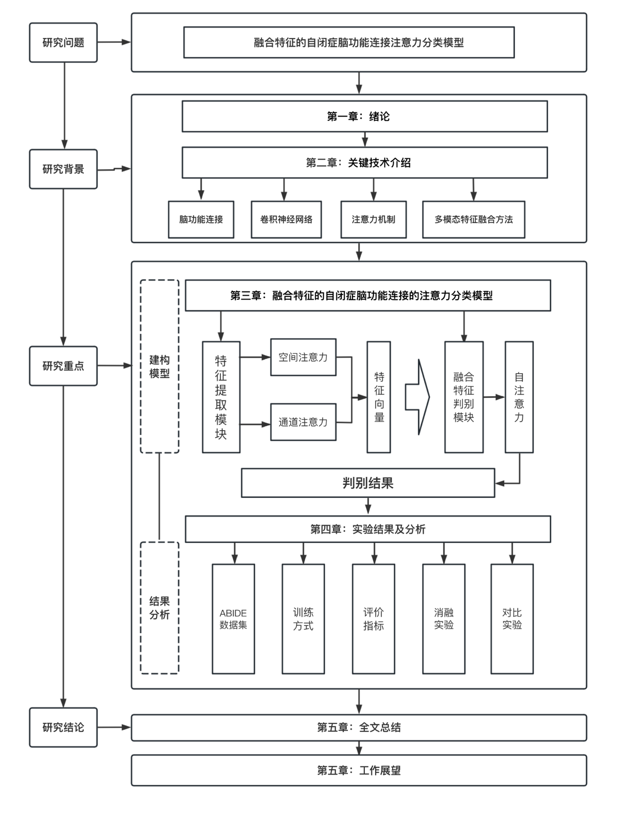
图 1-1 全文结构安排
2 融合特征的自闭症脑功能连接注意力分类模型关键技术介绍
自闭症是一种复杂的神经发育障碍，其病因和发病机制尚未完全明确。近年来，随着功能磁共振成像 (rs-fMRI) 技术的不断发展，研究者们对自闭症患者的脑功能连接进行了广泛研究。脑功能连接描述了大脑不同区域之间的相互作用和协同活动，对于揭示自闭症的病理生理机制具有重要价值。然而，传统的脑功能连接分析方法通常基于低维特征，难以全面揭示自闭症患者大脑的复杂信息。为了充分挖掘患者脑功能连接的高维特征，深度学习技术，尤其是卷积神经网络 (CNN) 和注意力机制，为自闭症诊断和研究提供了有效的工具。
在自闭症诊断和研究中，单模态数据的局限性逐渐凸显，尤其是在大量数据情况下难以取得理想的效果。多模态技术的综合利用逐渐成为基于深度学习的自闭症诊断的一个发展趋势。通过整合来自不同数据来源的信息，多模态数据融合有望为自闭症的诊断和研究提供更全面的依据。本章将从 rs-fMRI 与脑功能连接分析方法、卷积神经网络与注意力机制、多模态数据融合方法等方面，详细介绍融合特征的自闭症脑功能连接注意力分类模型的关键技术。我们将深入剖析这些技术的原理和应用，探讨如何克服单模态数据的局限性，为后续的研究工作奠定坚实的基础。
2.1静息态功能核磁共振与脑功能连接分析方法
2.1.1静息态功能核磁共振
目前，fMRI技术已经逐步发展成为人类深入理解大脑功能的主要途径之一。其主要工作原理是通过探测由血氧水平变化引起的磁共振信号，以此来揭示大脑各区域的活动状态，这种方法被称为BOLD-fMRI^{[21][22]}。在实际应用中，fMRI主要有两种形式：第一种是任务状态下的fMRI，即要求参与者在数据收集过程中进行特定的任务，比如开眼、闭眼、手指运动或观看图片等等。第二种形式则是静息状态下的fMRI（resting-state fMRI, rs-fMRI），在rs-fMRI^{[23]}的检查过程中，参与者只需要安静地躺下，全身放松，头脑保持清醒，同时不受任何外部刺激的影响。
rs-fMRI主要反映大脑的自发神经活动。研究表明，人脑在仅占人总体重2%的情况下，静息态能量消耗比例达到了惊人的20%^{[24]}。如图 2-1 所示，静息态下各个身体部位的能量消耗情况中，黑色阴影代表能量消耗比例，由此可见大脑的能量消耗占比极高，说明即使在静息状态下，大脑仍在进行复杂的活动。此外，相较于任务态fMRI，rs-fMRI不要求研究人员具备强大的心理学背景，尤其适用于精神疾病患者的实验。此外，任务态fMRI的实验方式因研究机构的不同而存在差异，这使得跨机构数据存在较大差异，较难整合为大样本数据，因此并不利于需要较多样本数据的机器学习方法的研究。因此，在机器学习领域，rs-fMRI数据得到了广泛应用。
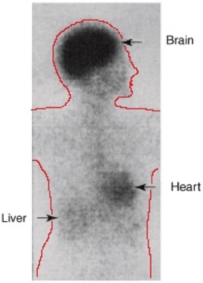
图 2-1-静息态状态下身体主要部位能量消耗图
2.1.2面向rs-fMRI的脑功能连接构建方法
大脑是一个拥有数十亿神经元和数万亿神经连接的精密网络系统，以令人惊异的响应速度处理着各种复杂的任务。在脑科学的早期研究阶段，研究人员认为大脑功能彼此之间相互分离，例如听、说就是由两个完全不同的脑区各自独立完成，因此主要被局限在探索特定的脑任务的脑区域激活研究中。然而，随后的研究显示，这种简单的功能分解可能并不完备，大脑可能通过更复杂的网络模式，使用一种分解和整合并行的方式去感知和应答环境的变化。所谓的脑连接 ，(Brain Connectivity)，就是多个脑功能区域的联合作业形成的大脑拓扑网络 ^{[25]}。Friston等人在20世纪90年代初把这个概念引入到功能影像研究领域，并将其细分为脑结构连接 (Structural Connectivity)、功能连接 (Functional Connectivity, FC)^{[26]} 和效应连接 (Effective Connectivity)。其中，功能连接主要是指在空间上分离，但在时间序列中表现出相关性的神经元活动，这反映了某种脑功能的执行时，不同脑区的协同方式。通过评估神经元活动的相关性或协方差，我们可以得到大量反映大脑活动状态的信息。如图2-2所示，其中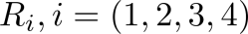为脑区，矩阵中的每个元素表示脑区和脑区之间的功能连接强度。
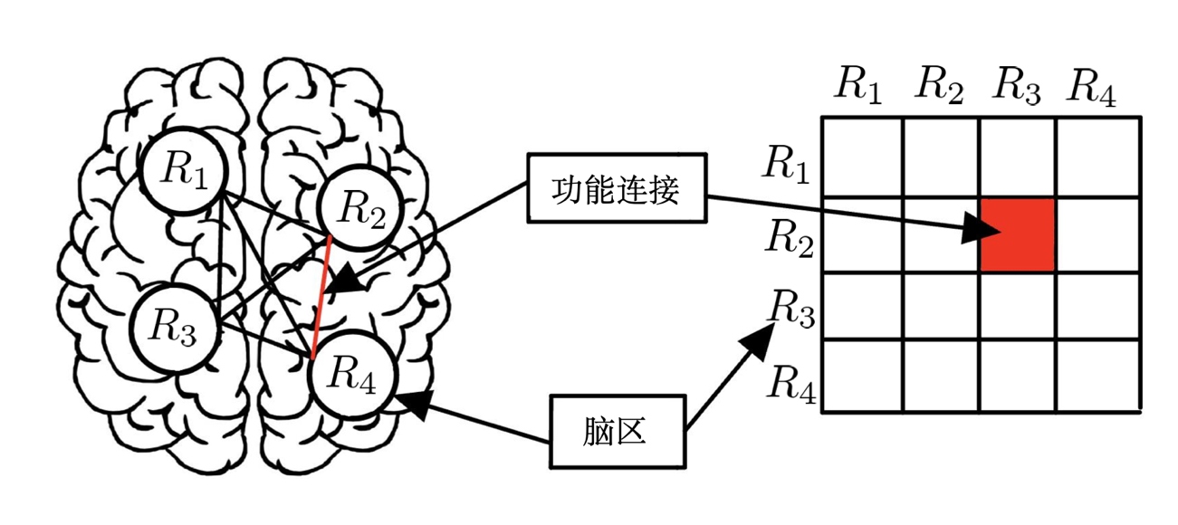
图2-2 脑功能连接划分示意图
在脑功能连接分析中，研究人员常通过分析不同脑区之间的功能活动来研究不同脑区之间的关联。皮尔逊相关系数（Pearson Correlation Coefficient, PCC）是一种常用的统计方法，用于衡量两个变量之间的线性相关性程度，因此也被用来基于fMRI数据构建脑功能连接。它可以用于衡量两个脑区的功能活动在时间序列上的相似度。具体而言，它计算了两个时间序列之间的线性相关性，反映了它们在变化趋势上的相似程度，其计算公式如下所示：
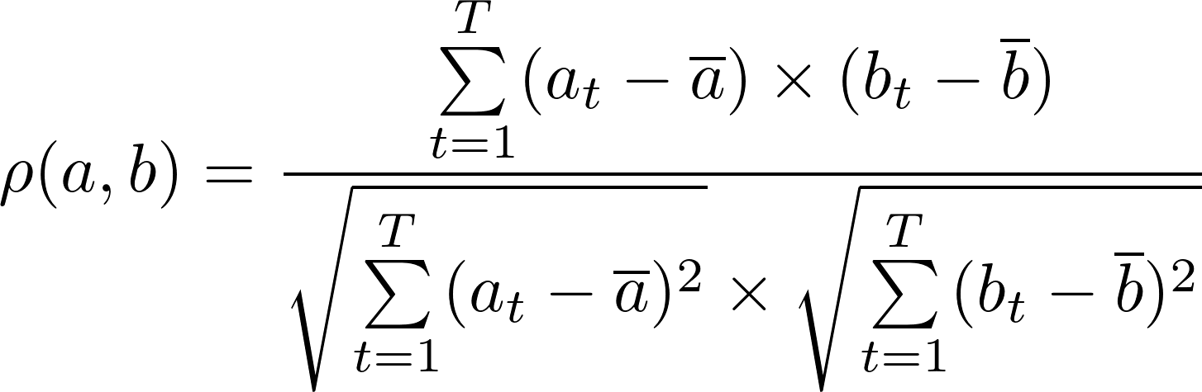
其中，脑区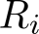和脑区的BOLD信号分别由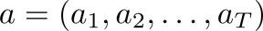和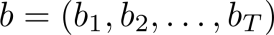表示，总的时间点数为T，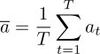和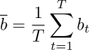则代表脑区和脑区的平均活跃度。此外，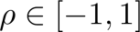，当时，表示两个脑区呈负相关激活；当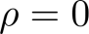时，表示两个脑区在功能上没有交互；当时，表示两个脑区正相关激活。因此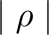的大小代表两个大脑区域之间的功能交互的强度。由该方法构建的脑功能连接矩阵严格沿对角线对称，每一行（列）表示一个脑区，矩阵中的元素表示对应两个脑区的功能连接强度。
人脑是一个非常复杂的结构，全脑 fMRI 数据通常情况下能够包含数十万个体素，而每个体素都代表一条含有复杂时间信号的BOLD 信号。若尝试以全脑fMRI数据建构脑功能连接，将会导致一个特征数量高达数亿级别、难以处理的功能连接矩阵。为此，研究领域普遍采用预设的模板进行感兴趣区域(ROI)的划定，并使用 ROI 内的体素 BOLD 信号均值作为代表 ROI 的 BOLD 信号。这种方法可以大幅度减少特征数量，使得分析成为可能。
在2005年，Salvador及其团队开创性地提出了全脑功能连接分析方法，这种方法基于相关性分析，并通过计算全脑的功能连接 (FC) 来深入理解大脑的活动模式^{[28]}。具体操作流程如下：首先，运用了诸如 AAL 模板等标准脑模板，将整个大脑划分为数千个区域。然后，提取出每个脑区的平均 BOLD 时间序列，这是一种反映脑区活动的重要信号。接下来，计算任意两个脑区的时间序列之间的皮尔逊相关系数，以此获得任意两个脑区间的FC。最终，他们得到了全脑的FC网络，这种网络通常以矩阵的形式呈现。值得一提的是，AAL（Automated Anatomical Labeling）模版^{[29]}，又称自动解剖标注模板，是一种常用的脑区分割工具。它基于一种先进的神经解剖学图谱，能够将人脑分割为116个脑区，包括大脑皮质、基底神经节、脑干、小脑等部分。易感性区域 (Easiness Zone, EZ) 模板和哈佛牛津 (Harvard-Oxford, HO) 模板是另外两种在神经科学研究中常用的预定义模板^{[30]}。EZ模板是基于人脑易感性区域的概念，主要目的是描绘出那些在一般人群中表现出较高变异性的脑区。这些脑区可能在处理特定任务时表现出不同的激活模式，因此在构建功能连接矩阵时，使用EZ模板可能有助于捕捉到这些区域的特异性信息。哈佛牛津模板(ho)则是由哈佛大学和牛津大学共同开发的，它包括对大脑皮质和次皮质结构的细致划分。HO模板是一种基于解剖学的模板，提供了48个皮质和21个次皮质的区域划分，是一种非常精细的大脑划分方式。在使用HO模板时，研究者可以得到更精确的ROI划分结果，有助于更深入地理解大脑的功能连接特性。
2.2卷积神经网络与注意力机制
2.2.1卷积神经网络
卷积神经网络（CNN）是深度学习中的标志性网络，以其卷积操作来处理层之间的转换，实现前向传播^{[31]}。与全连接神经网络相比，CNN中的每个神经元仅与前一隐藏层的部分神经元连接，这种稀疏连接和参数共享的方式，可以有效地减少CNN中的参数量和计算量。
一般来说，CNN包含三种主要的运算方式：卷积（Convolution，简称Conv）、池化（Pooling）和全连接（Fully Connection，简称FC）。如图2-3所示，卷积步骤负责提取输入数据的信息，通过卷积核对神经网络的特征进行逐层的卷积运算。每个卷积核内含一个可由反向传播自主变化的的权重（weight）和偏置（bias），以滑动窗口的形式捕获每个区域的信息，从而实现对输入图像各个区域的特征提取。在处理彩色图像时，每个卷积核对应一个通道，多个通道对应同一位置，最终将每个卷积核的内积结果进行汇总，以计算特征图。除了卷积运算，CNN还通过激活函数将每一层的卷积特征进行非线性映射，以增强整个网络的表现能力。这样的设计可以避免线性映射带来的梯度消失等问题。常见的激活函数包括sigmoid、tanh和ReLU等。
在特征经过激活函数映射到非线性空间后，可以通过池化操作进行特征选择。池化运算是为了解决特征冗余问题，通过减小输出的大小，以实现对特征的降维。常见的池化运算主要包括最大池化和平均池化。最大池化是对局部特征的最大值进行采样，获取最重要的信息，而平均池化则是对局部特征进行平均值采样，保留整体特征和背景信息。全连接层位于神经网络的最后阶段，它可以将所有的特征进行聚合展开，以便于后续的分类或预测。与卷积和池化运算在功能上完全不同，全连接层的主要任务是将卷积后的特征映射到类别空间，与类别数量一一对应，从而实现分类功能。总的来说，CNN通过卷积、池化和全连接运算，对输入的数据进行深度特征提取和分类预测。
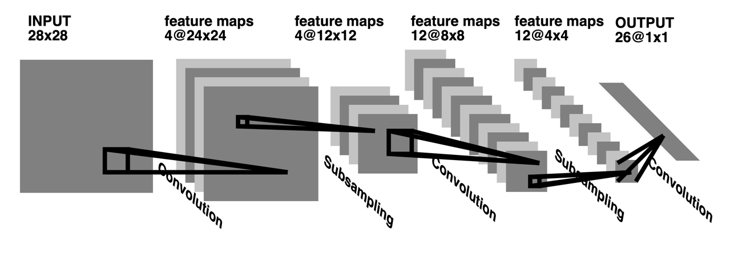
图2-3用于图像处理的卷积神经网络^{[32]}
随着深度学习的进步，CNN的基础架构已经经过了不断的改进和优化。上世纪，Yann LeCun等人提出了LeNet-5模型，这是一种利用反向传播（Backpropagation，BP）算法来训练神经网络的方法^{[33]}。然而，这种早期的CNN模型的表现并不尽如人意，网络训练非常困难，其效果还不及支持向量机（SVM）、Boosting等传统机器学习算法。然而，情况在ImageNet大赛中发生了改变，Geoffrey Hinton等人提出的AlexNet成功地设计了更深的网络结构，为CNN在深度学习领域的应用打开了大门^{[34]}。此后，一系列优秀的CNN骨干网络相继被提出，如VGGNet^{[35]}、ResNet^{[36]}和Inception^{[37]}等，进一步推动了CNN在图像分类领域的发展。这些先进的网络架构不仅加深了网络结构，而且引入了新的技术和思想，如残差连接、深度可分离卷积等，大大提升了模型的性能和效率。
2.2.2注意力机制
人类的视觉系统通过独特的注意力机制，能够在复杂的场景中，选择性地关注并捕获显著性信息，无需对整个场景的所有信息进行全面处理。这主要归因于人类视觉神经对于图像信息的处理能力有其固有的限制。在注意力机制的引导下，人们可以将主要的注意力投向那些信息量丰富，关键性的部分，而对那些信息量较少或者相对无关的区域视而不见。这一机制的启示下，研究者们尝试将注意力机制引入到神经网络中，让网络在处理图像信息时，也能像人类视觉系统一样，聚焦于复杂图像中的关键部分，过滤掉冗余或者无用的信息。这样的处理方式，使得神经网络在图像识别和特征提取等任务上能更为有效和准确。视觉注意力机制在深度学习领域的应用，核心思想在于挖掘并利用数据内部的结构关联，突出并提取出关键特征。
空间注意力机制可以帮助神经网络选择适当的目标空间区域进行尺度变换。为了简化分类流程与改善分类性能，空间注意力使用不同的空间变换方式，将图像中的信息从原始空间变换到另一个空间中^{[38]}。例如图2-4中所示，空间注意力机制借由本地网络将输入U经过空间调整产生转换参数θ。接着，依据此转换参数θ，网格生成器对输入执行相应的仿射变换。最终阶段，采样器进行生成对应的特征图V，实现了空间注意力的加权。模型在反向传播的训练过程中，可以改变注意力权重，从而找出图像与空间中需要关注的区域。
通道注意力希望通道建模，挖掘出卷积通道中的相关依赖性，以便对特征进行逐通道调整。这样，网络就能够在一直无关特征的同时，利用全局信息对关键特征进行重要性加权，从而提升网络的表征能力。通俗来说，这种方法试图发现各个卷积通道间的潜在关联性，并利用这种关联性进行特征选择和调整，进而优化网络的性能。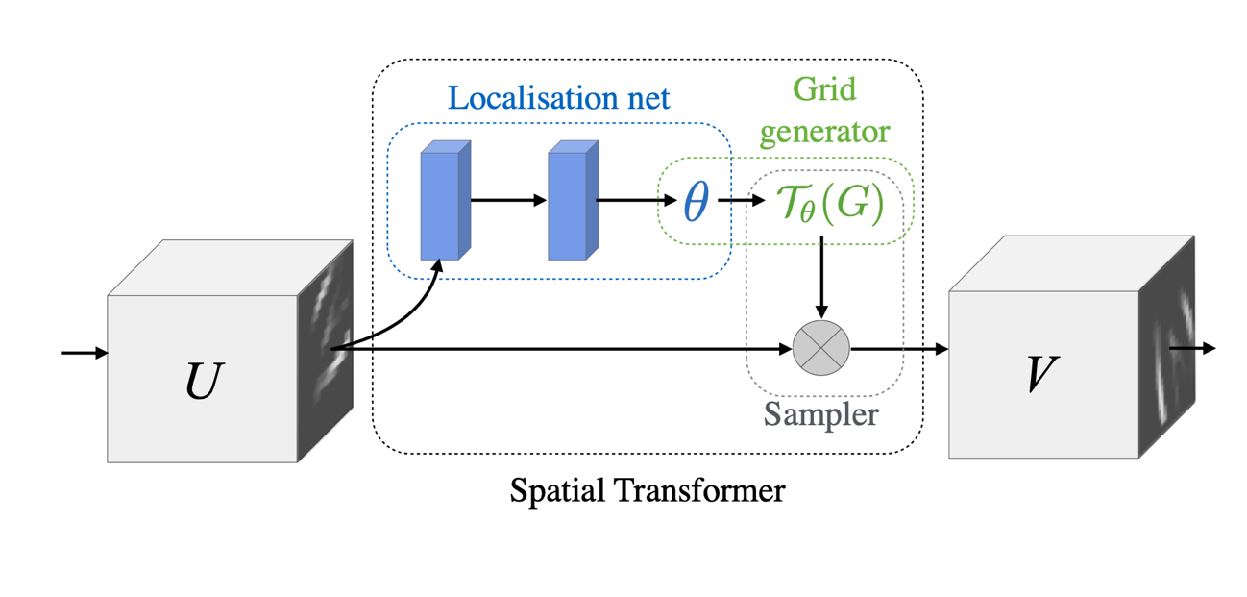
图 2-4 空间注意力模块^{[38]}
一个典型的实例是Squeeze-and-Excitation Block（SE-Block）^{[39]}，如图2-5展示，SE-Block最初对输入的特征图进行压缩，同时保留相同的通道数，并用各通道的全局空间特征作为该通道的代表。然后利用这些代表执行激励操作，训练对各个特征通道的依赖性，并根据依赖性的不同，自适应地加权校准特征通道。SE-Block的优雅之处在于，它能够以堆叠的方式构建网络，因此可以轻松地加入到已有的网络中。在浅层网络中，SE-Block以类无关的方式提升浅层表示的质量，而在更深层的网络中，SE-Block越来越与类别相关，因此SE-Block校准特征的增益可以在整个网络中积累。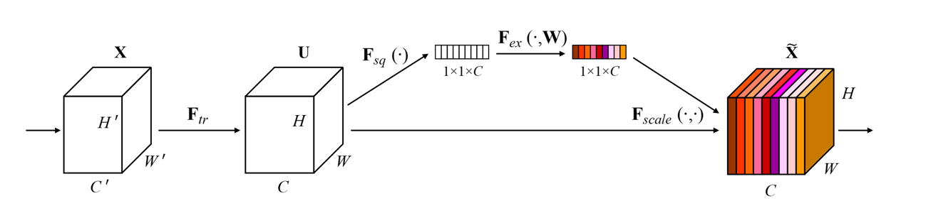
图2-5 通道注意力机制^{[39]}
自注意力则是一种能够学习一个像素点与其他所有像素点间关系的注意力机制，表示一像素点对其他像素的突出程度，因此能捕捉图像中各局部长距离间的关系。能够利用相对位置的特征来帮助生成图像中的某一细节部分，从而突出这一位置特征使其变得有效是自注意力机制的最显著的优点。这种关注于细节和特定位置的特性，使得自注意力机制在处理复杂图像或场景时具有显著优势，能够捕捉到人眼可能忽视的细微差异。如图2-6所示 在训练过程中，输入特征直接通过1x1卷积层提取每一个像素点的特征。这个过程的关键在于，卷积层的参数在训练初始阶段被初始化为0，意味着网络在开始时主要依赖邻域像素点的特征。然后，随着训练的进行，网络逐渐增加对远离区域依赖的权重，从而更好地建模图像不同区域之间的关系。这种策略克服了传统卷积神经网络（CNN）表征能力受限于邻域区域的问题，有效地突出了全局其他区域（比如距离很远的像素点）对当前区域的贡献。
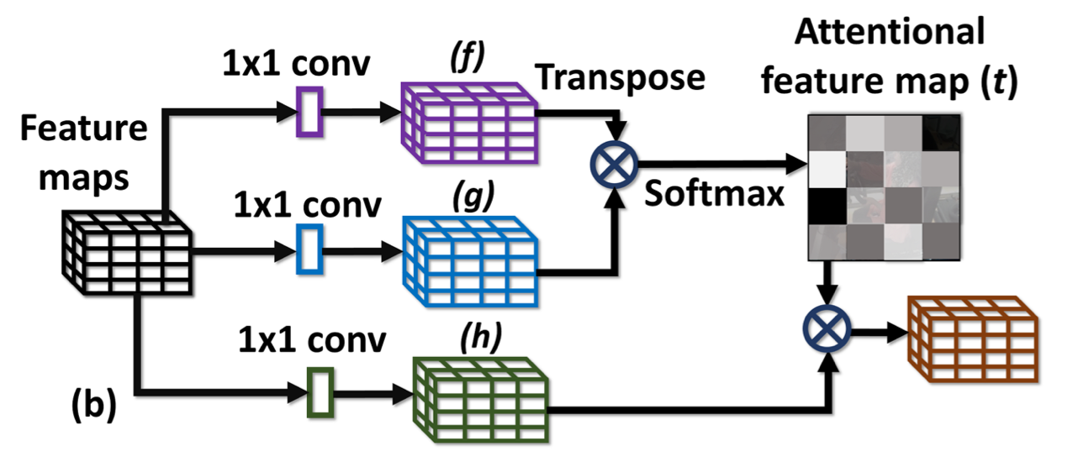
图2-6 自注意力机制^{[55]}
总的来说，注意力机制以其独特的优势，为深度学习模型提供了一种新的、更全面的视角来理解和处理图像。不论是捕捉到微妙的特征差异，还是挖掘出远离区域的依赖关系，自注意力都展现出了强大的能力，为提升模型的性能和泛化能力提供了重要的帮助。
2.3多模态数据融合方法
多模态数据融合是多模态研究中的关键部分，它的目标是通过某种方法将来自不同模态的信息集成为一个稳定的多模态表示，以进行回归或分类任务^{[40]}。根据融合的位置，我们可以将多模态数据融合方法大致划分为视角级别融合、分类器级别融合、决策级别融合和特征级别融合。 视角级别的融合方式相对简单，只需将各个模态的数据在某一维度上拼接，然后通过网络提取其特征。然而，这种方法的鲁棒性较弱^{[42]}，一旦某一个模态的数据不够准确或者目标特征不够明显，模型的性能就会受到较大的影响。分类器融合与决策融合这两种方法能够有效增强算法的鲁棒性，因此在多模态任务的应用较为广泛^{[43][44]}。这两种方法都是利用各自的特征提取网络提取相应模态的特征，深入挖掘各个模态特点信息，然后将各模态的特征在分类器^{[43]}或决策处^{[44]}进行融合判决。尽管这两种方法都是单独提取每个模态的特征，存在忽视模态之间的相关性的缺点。但在另一方面，特征级别的融合能够充分利用模态特征的内在联系，为其他模态提供补充信息，帮助它们提取基于其模态本身的特异性特征，从而提高整个算法的准确性^{[41]}。然而，特征空间的层级数量、融合的层级位置都可能影响模型性能，手动选择合适的融合位置相对困难。最近的研究^{[40]}已经开始利用逐步探索的方式在神经网络结构中自动寻找最佳融合位置，并为每个位置选择合适的融合策略。 对于多模态融合问题，我们不仅需要确定融合的位置，还需要选择特定的融合操作。这些操作主要有三类：基于简单操作的融合、基于注意力机制的融合，以及基于双线性池化的融合^{[40]}。 简单操作，如拼接、相加^{[44]}和相乘^{[45]}，可以用来整合来自不同模态的特征向量。例如，拼接操作可以将不同模态的特征向量在某一维度进行合并，形成一个包含了多模态信息的特征向量。而相加和相乘操作一般多在像素级别进行，将位于特定位置的两个像素值进行相加或相乘。这些简单操作基本不需要任何可学习的参数，就可以充分利用各个网络间的联合训练，从而得到含有多种信息的特征表示^{[40]}。然而，一般情况下各模态特征差异较大，仅使用简单操作得到的融合特征可能无法全面地反映各模态数据之间的内在联系^{[47]}。 另一种常见的融合操作是双线性池化^{[43][47]}也是一种有效的融合操作。双线性池化将联合表征视为两种模态特征的外积。由于双线性表示包含了待融合目标向量中所有元素之间的交互作用，因此它能够提供比简单操作和注意力加权更全面的信息。相应的，双线性池化的参数量通常很大，可能达到几十万到几百万的规模，因此，如何有效计算外积向量引入的大量参数以避免过拟合等问题，成为了双线性池化方法面临的主要挑战。最后，是基于注意力机制的特征融合^{[41][48]}。这种方法能够更好地捕捉和利用不同模态之间的关联信息。通过利用某一模态中的特征图生成注意力权重图，并用这个权重图对另一模态中对应层次的特征图进行加权，实现信息互补。此外，还有研究人员采用共注意力结构，在图文数据之间构建具有对称性的注意力机制，以进一步提升融合的效果。
2.4本章小结
在本章中，我们详细介绍了多模态数据融合的关键技术。首先，我们探讨了rs-fMRI技术，它可以反映大脑在休息状态下的活动，为理解大脑功能网络提供了独特的视角。然后，我们深入探讨了脑功能连接分析方法，尤其是详细介绍了ez,ho,aal三种脑功能网络预定义模版，有助于我们理解通过功能连接构建自闭症诊断的医学理论基础。接下来，我们以LeNet为例介绍了CNN有助于解释其对脑功能网络的特征提取结构。此外，我们还介绍了注意力机制，它可以帮助模型更好地聚焦于重要的信息，并忽略不重要的信息，对于特征提取、融合判别都有重要的意义。最后，我们介绍了多模态数据融合方法，包括视角级别融合、分类器级别融合、决策级别融合和特征级别融合，以及各自的优缺点。我们还讨论了几种主要的融合操作，包括基于简单操作的融合、基于注意力机制的融合和基于双线性池化的融合。总的来说，这些技术为我们理解和分析本文的融合模态数据提供了强大的工具，对于数据驱动的自闭症的诊断具有重要的应用价值。
3 融合特征的自闭症脑功能连接的注意力分类模型
在前文对功能连接的阐述中，本文指出，即便针对同一份rs-fmri数据，利用不同的脑功能连接预定义模板进行处理，得到的时间序列亦具有不同的信息侧重点和信息含义。鉴于此，本研究试图采用ez、ho和aal模板得到的相关矩阵，来验证融合模态的功能连接特征在自闭症诊断领域的效力。如图3-1所示，为了解决不同模态特征表示的问题，本研究创设了一个以通道注意力和空间注意力为基础的特征抽取模块。这些模块利用卷积神经网络(CNN)对各种模态的数据进行特征抽取，并运用注意力机制来强调关键特征。对于不同模态特征的合并问题，研究构建了一个自我注意力的特征融合模块。这个模块可以动态地调整每个模态特征的重要性，以深度挖掘模态间的潜在关联。借助这种方法，我们的模型能够更加有效地利用多模态信息进行自闭症的分类诊断。
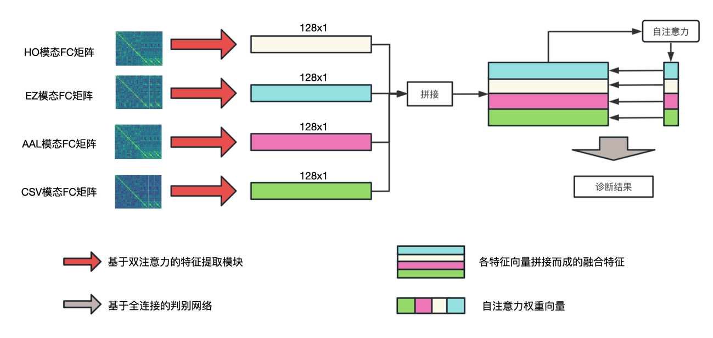
图3-1 特征提取网络模型示意图
3.1基于通道注意力和空间注意力的特征提取模块
3.1.1视角级别的轻量融合特征方式
在前文对多模态特征融合策略的介绍中，本研究探讨了基于视角级别的多模态特征融合策略，其旨在将来自不同源的特征信息结合，以获取更全面、丰富的信息表示。在本研究中，该策略的实现基础是三个预定义脑网络模板——aal、ho、ez所获得的功能连接相关矩阵，这些矩阵分别是116x116、111x111、116x116的方阵。基于这些输入，设计并实现了一种早期融合的视角级别特征融合方式，即通过像素级别的简单相加，将这三个模态的相关矩阵整合为一个融合矩阵，如图3-2所示。
这种融合策略的主要优势在于其对原始信息完整性的保留以及其直观性。通过在像素级别进行相加操作，成功将来自不同数据集的信息融合在一起，进一步增强了特征的多样性和表达能力。相较于引入复杂计算或网络结构的融合方式，这种基于简单相加的方法无需额外的计算负担，且具有较低的计算和存储成本，保证了整合后数据集的轻量级特性。为验证该特征融合策略的有效性，本文对整合后的数据集进行了训练和评估，并与基准方法进行了比较。实验结果表明，采用这种基于视角级别的特征融合方式能够在其他各项指标都有小幅度提升的情况下，显著提升模型的准确率，从而证实了该的策略的有效性和实用性。
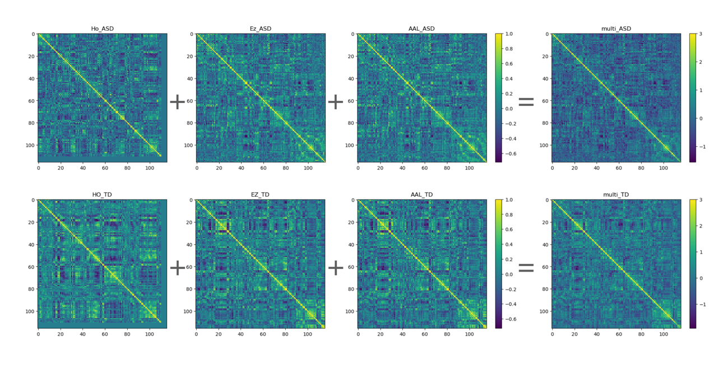
图 3-2 Caltech站点的ASD个体与TD个体相关矩阵可视化展示
3.1.2基于通道注意力和空间注意力的特征提取模块
特征提取模块是本研究设计的深度学习模型的核心之一，其主要任务是从原始数据中提取出有助于任务完成的特征，而功能连接矩阵相关的任务往往面临一个独特的挑战。不同于传统图像中相邻像素通常具有相似的颜色或强度，这些矩阵中的像素点代表的是两个脑区间的关联性。因此，像素值并不具有连续且相关的物理含义。此外，由于数据集大小的限制，一些在视觉任务中取得成功的传统深度学习模型在这种情况下可能无法达到有效的结果。因此，选取适当的特征提取模型成为了关键的步骤。
在广泛研究相关文献后^{[49]}，我们发现大多数自闭症诊断方法普遍采用了机器学习等相对简单的技术。这种趋势启发我们尝试构建更为轻量化的特征提取网络。因此，本研究选择了基于基础卷积神经网络（CNN）的模型，并对其进行了优化和改进。如图3-3所示，特征提取模块包含两个主要部分：卷积层和注意力机制。
首先，使用卷积神经网络对输入数据进行初步特征提取，包含两个卷积层和一个全连接层。每个卷积层后都跟随一个最大池化层，以减小数据的空间尺寸并提高模型的抽象能力。具有处理能力的这两层卷积网络均采用3×3大小的卷积核，步长为1，填充也为1，确保输出特征图的规模与原始图像规模一致。紧接着卷积层的是最大池化层，它的功能是进行下采样，以减小特征的维数，并提高模型的计算效率。
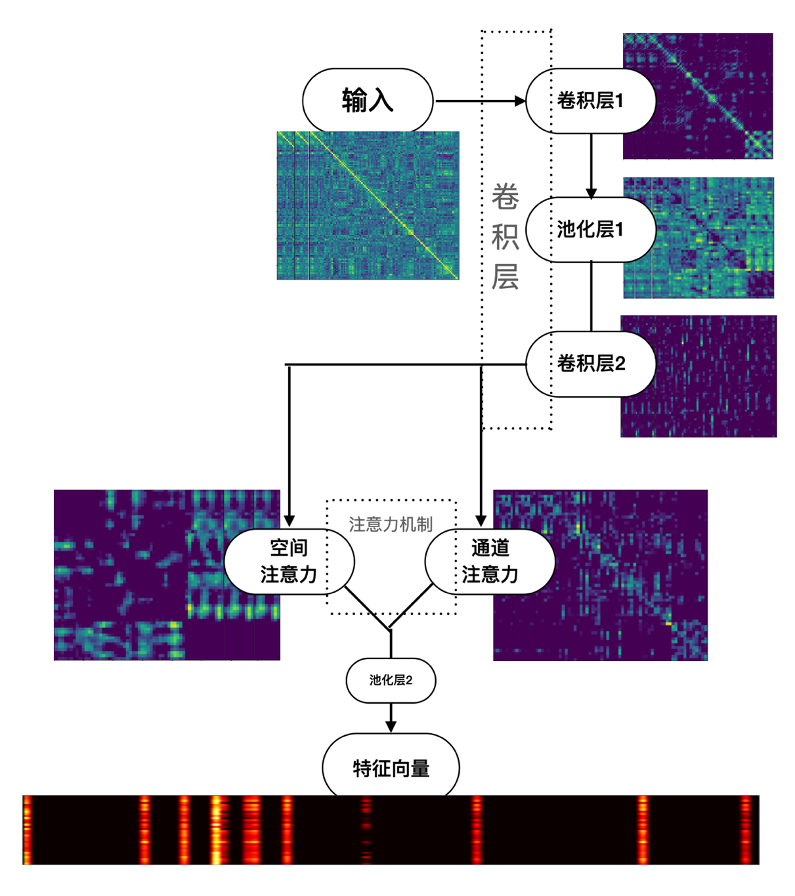
图3-3 特征提取网络模型示意图
接下来，我们引入了注意力机制，用于提升模型对于关键特征的关注度。本研究使用了两种注意力机制：通道注意力和空间注意力。通道注意力主要关注特征的通道维度，如图3-4所示。首先，使用自适应平均池化和最大池化将每个通道的空间信息压缩。然后通过两次1x1的卷积操作和ReLU激活函数处理特征，分别对平均池化和最大池化的结果进行处理，并将这两组特征相加。最后，通过sigmoid函数得到每个通道的权重，用以调整输入特征的各通道。空间注意力关注特征的空间分布，如图3-5所示。通过计算每个通道的平均值和最大值，得到两组特征，然后在通道维度上进行拼接。接着通过一个卷积操作处理这组新的特征，最后通过sigmoid函数得到每个位置的权重，用以调整输入特征的各位置。
空间注意力能够帮助模型更好地捕捉到局部的重要特征，使得模型对于不同区域的特征有所侧重，而通道注意力则强调了特征的全局信息，使得模型能够在全局范围内对重要的特征进行提取和强调。这两种注意力机制的结合，使得模型在特征提取时能够兼顾局部和全局的重要信息，从而更好地提取出有意义的特征，从而提高模型的性能。此外，注意力机制可以使得我们的模型对于输入数据的尺度、位置等因素具有更强的鲁棒性。实验结果也印证了上述优势，相比于基准模型，基于双注意力的特征提取模型可以有效提升模型的特异性和阴性预测值概率。
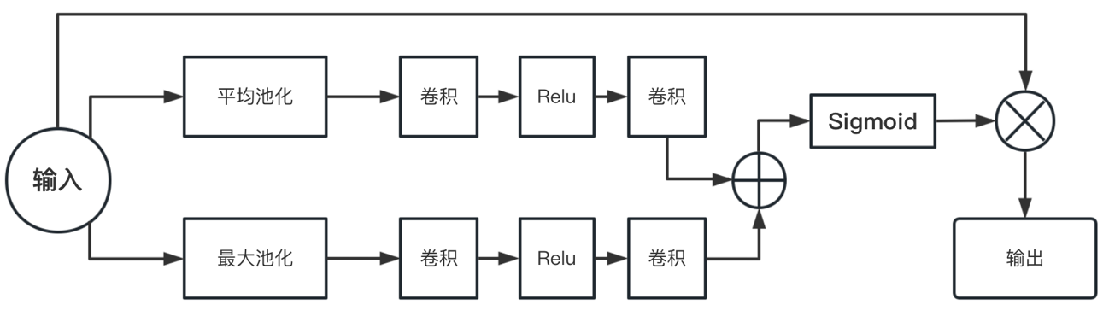
图3-4 通道注意力网络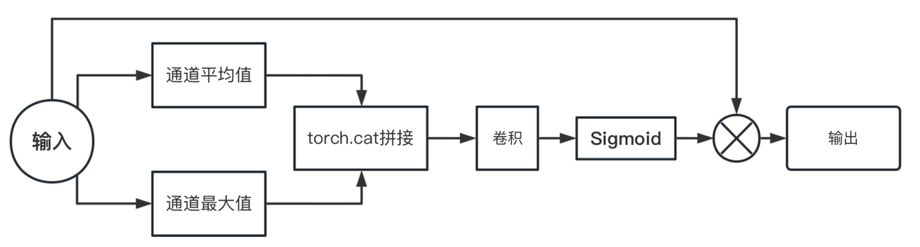
图3-5 空间注意力网络
3.2基于自注意力的特征融合判别模块
在进行特征提取阶段后，我们成功获取了四种模态（融合矩阵, HO, EZ, AAL）的功能连接矩阵特征。这些特征分别描述了静息态功能核磁共振的不同脑网络特征。为了在后续的分类任务中更有效地利用这些特征的各自优势，本研究设计了一种基于自注意力机制的特征融合模块，如图3-6所示。
首先，将这四种模态的功能连接矩阵在通道方向上进行拼接。生成一个新的四维特征映射，其中各维度分别代表批量大小、模态的数量和每个模态特征映射的维度。然后，基于上述特征映射计算这些特征映射之间的点积相似度，并乘以一个比例因子进行缩放，以保证在训练过程中梯度的稳定性。此比例因子为特征维度的负平方根。这样计算得到的相似度矩阵反映了不同模态功能连接矩阵间的依赖关系。将该相似度矩阵通过Sigmoid函数，就得到各模态在不同位置的注意力权重。这些权重经过求和后，得到了一个代表各模态总体重要性的向量。再次对此向量应用Softmax函数进行归一化，就得到了最终的模态权重。最后，我们将每个模态的特征映射乘以其对应的权重，然后进行求和，得到了一个融合了多模态信息的功能连接矩阵特征。这个综合特征将被送入后续的分类器，进行最终的自闭症诊断。
这种基于自注意力的特征融合模块使得模型能够自适应地权衡对不同模态的依赖程度，以更准确地进行分类决策。它旨在挖掘和利用各模态间的内在关联，以及不同模态中的独特信息。而且，它在融合过程中仅采用了简单的数学运算，以增加算法的鲁棒性，减少过拟合的可能性，同时还巧妙地保证了数据的稳定性。该设计使得我们的模型能够在有效处理各模态特征向量的同时，增加了对诊断的可解释性。通过模态权重向量，研究者可以获取不同模态的重要性信息，为自闭症诊断的改进与理解提供了一个强大的工具。
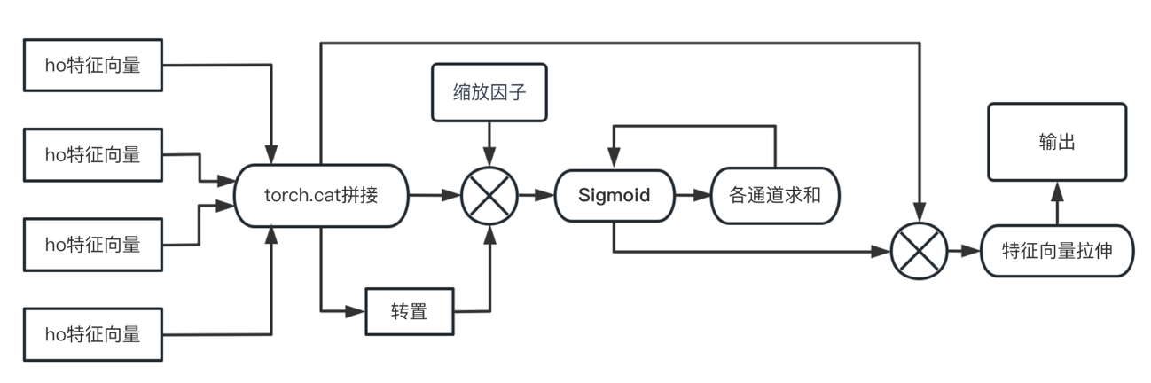
图3-6 自注意力网络
3.3总结
本章主要介绍了本研究提出的自闭症预测模型。在脑功能矩阵特征提取部分，我们设计了基于视角级别的多模态特征融合方法，该方法基于aal、ho和ez这三种预定义的脑网络模板，通过像素级别的简单相加，将这三种模态的相关矩阵整合为一个融合矩阵，从而获取更全面、丰富的信息表示。针对如何从功能矩阵中提取出有助于自闭症诊断的特征的问题，本研究构建了一个依赖通道注意力和空间注意力的特性抽取单元。这个模块运用卷积神经网络(CNN)对各类型的数据进行属性抽取，并通过注意力机制强化关键特征，从而提高模型的性能。在特征融合部分，本研究设计了基于自注意力的特征融合模块。这个模块可以动态地调整每个模态特征的重要性，以深度挖掘模态间的潜在关联，实现了模态间的信息互补，进而为自闭症的诊断提供了更全面的信息

4 实验结果及分析
4.1ABIDE数据集
ABIDE（Autism Brain Imaging Data Exchange）数据集^{[50]}是一份大规模神经影像学数据集，广泛应用于自闭症（ASD）的研究。这份由多个国际研究机构提供的数据集所采集的脑影像数据涵盖了自闭症患者以及健康对照组(TC)的静息态功能磁共振成像(rs-fMRI)和结构磁共振成像(sMRI)数据。研究的目标是促进对自闭症的神经生理学、生物标记以及影像数据分析方法的更新和发展。ABIDE数据集的所有数据均保持匿名，并符合法律法规规定，保护了所有参与者的个人信息。ABIDE提供了一个非商业性的数据共享服务，以支持各类科学研究。本研究中使用的ABIDE I数据集，由17个国际研究机构提供，共包含1112个参与者，其中539名是ASD患者，573名是正常对照组。这些参与者的平均年龄为14.7岁。ABIDE数据集不仅提供了扫描数据，还提供了自闭症的诊断标准、扫描设备型号、扫描参数设置以及各种表型文件。这些表型文件详细记录了参与者的年龄、性别、诊断结果、智商（IQ）、自闭症观察量表（ADOS）评分以及自闭症诊断访谈量表（ADI-R）评分等重要信息。通过ABIDE的官方网站，研究者可以方便地下载到这些rs-fMRI数据。
Preprocessed Connectomes Project（PCP）是一个合作项目，旨在为研究人员提供经过预处理的神经影像数据，用于各种研究和分析。该项目专注于功能性磁共振成像（fMRI）数据，并提供标准化的预处理流程，以确保在不同数据集之间的一致性和可比性。
ABIDE数据集的多样性和复杂性使其成为自闭症研究的宝贵资源。为了更方便跨领域研究者对自闭症的研究， PCP以ABIDE I数据库为分析基础的ABIDE Preprocessed项目^{[50]}。ABIDE Preprocessed项目是一个对原始ABIDE数据集进行预处理的项目，旨在为科研工作者提供预处理过的数据，进一步方便自闭症的研究。在原始ABIDE I数据集的基础上，ABIDE Preprocessed项目对数据进行了一系列预处理步骤，包括运动校正、切割、空间归一化、平滑处理等。此外，它还应用了多种流行的预处理流程，比如：Configurable Pipeline for the Analysis of Connectomes (CPAC), Data Processing Assistant for Resting-State fMRI (DPARSF)， fMRI of the Brain Software Library (FSL)，和Neuro Imaging Analysis Kit。ABIDE Preprocessed项目的一个主要特点是，它提供了多种预处理版本的数据，以满足不同研究需求。比如，一些研究者可能需要应用特定的预处理流程以满足他们的研究目标，而其他研究者则可能希望比较不同预处理流程对研究结果的影响。本研究使用了ABIDE Preprocessed项目中通过带通滤波器过滤并使用DPARSF方式处理的数据，如表4-1所示。这些预处理过的数据为我们的研究提供了一种有效、便捷、标准化的fMRI数据，使得研究结果具有普适性与可重复性。
表4-1 本研究使用的ABIDE数据概览
站点 | 是否为自闭症患者 |  | 性别 |  | 合计 | 年龄范围
站点 | 是 | 否 | 男 | 女 | 合计 | 年龄范围
CALTECH1 | 5 | 10 | 10 | 5 | 15 | 17~56
CMU | 6 | 5 | 7 | 4 | 11 | 19~33
KKI | 12 | 21 | 24 | 9 | 33 | 8~13
LEUVEN | 26 | 30 | 49 | 7 | 56 | 12~32
NYU | 74 | 98 | 136 | 36 | 172 | 6~39
OHSU | 12 | 13 | 25 | 0 | 25 | 8~15
OLIN | 14 | 14 | 23 | 5 | 28 | 10~24
SBL | 12 | 14 | 26 | 0 | 26 | 20~49
SDSU | 8 | 19 | 21 | 6 | 27 | 9~17
STANFORD | 12 | 13 | 18 | 7 | 25 | 8~13
TRINITY | 19 | 25 | 44 | 0 | 44 | 12~26
UCLA | 48 | 37 | 74 | 11 | 85 | 8~18
UM | 47 | 73 | 93 | 27 | 120 | 8~29
USM | 43 | 24 | 67 | 0 | 67 | 9~50
YALE | 22 | 19 | 25 | 16 | 41 | 7~18
总计 | 403 | 468 | 727 | 144 | 871 | 6~58
4.2训练方式与评价指标
为保证结果的可信度和普适性，我们采用了 K 折交叉验证的方式对模型进行训练和验证，并根据数据集情况，设置K=5。在训练过程中，我们设置最大迭代次数为 100，批大小为 128，选择了 Adam 作为优化器，初始学习率为 0.001，并设置了学习率下降策略，具体为，在每 10 次迭代后，学习率会下降到之前的 0.1，以提高模型在训练后期的精确度和稳定性。每一折的训练之间，模型使用Kaiming方式进行权重的初始化。
我们选择交叉熵损失函数来作为优化目标。交叉熵损失函数在处理二分类问题时有其优点：它不仅衡量了模型预测的概率分布与真实分布的相似度，而且能更好地处理类别不平衡的问题，因此它在分类任务中被广泛使用。
在我们进行预测分类研究的过程中，选用了五种关键性能指标来评估预测结果，它们分别是：准确率(Accuracy)，这是一个衡量预测结果正确程度的标准，简单地说，就是正确预测的数量占总预测数量的比例；灵敏度(sensitivity)衡量了预测正确的正例样本（即本来就是正例且被正确预测出的样本）在所有真实正例样本中的比例；特异性(specificity)评估预测正确的负例样本（即本来就是负例且被正确预测出的样本）在所有真实负例样本中的比例；阳性预测值(PPV)表示在所有被预测为正例的样本中，真正是正例的样本的比例；相应地，阴性预测值(NPV)表示的是，在所有被预测为负例的样本中，真正是负例的样本的比例。
在实施这些度量标准时，我们将预测结果分为四类：真阳性(TP)，假阴性(FN)，真阴性(TN)和假阳性(FP)。例如，在本研究中，TP代表样本实际和预测结果都是ASD；FN代表样本实际为ASD，但预测结果为TD；TN代表样本实际和预测结果都是TD；FP代表样本实际为TD，但预测结果为ASD。
具体的计算公式如下：

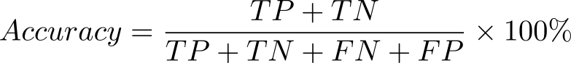

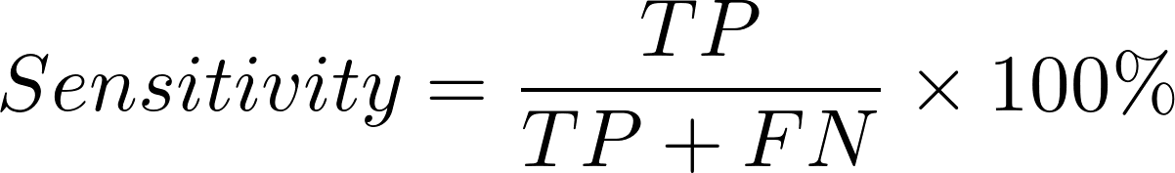

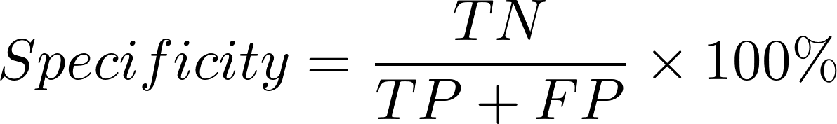

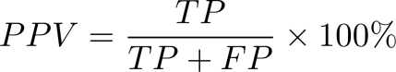

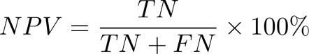

此外，为了综合评估模型在正负样本预测上的性能，我们将F1分数（F1-score）纳入评判标准。F1分数是一种用于评估二分类模型性能的指标，它综合考虑了模型的精确度和召回率。F1分数的取值范围在0到1之间，数值越高表示模型性能越好，其计算方式为：
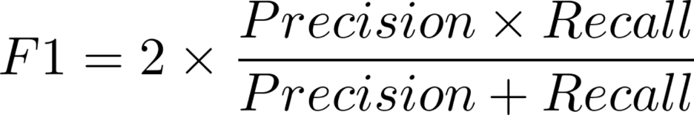(4-6)
4.3消融实验
本小节消融实验，验证融合特征的自闭症脑功能连接注意力分类模型中视角级别的轻量融合特征方式、基于通道注意力和空间注意力的特征提取模块、基于自注意力的特征融合判别模块各自的预测性能，并分析各个模块对各个指标的贡献和影响。
4.3.1视角级别特征融合策略的预测性能
为了在保持轻量的前提下，融合各个脑网络模块的特征，本研究提出了通过简单像素相加的视角级别特征融合策略，由于融合的结果被保存在.csv文件中，因此命名该种融合方式为CSV。为了展示该策略的有效性，我们基于基础网络（不加任何注意力模块的双层CNN网络），对比了各个单一模态与CSV方式的性能指标。
表4-3基础网络下各模态的F1分数
 | AAL | EZ | HO | CSV
F1-score | 0.5855 | 0.6990 | 0.6666 | 0.7010
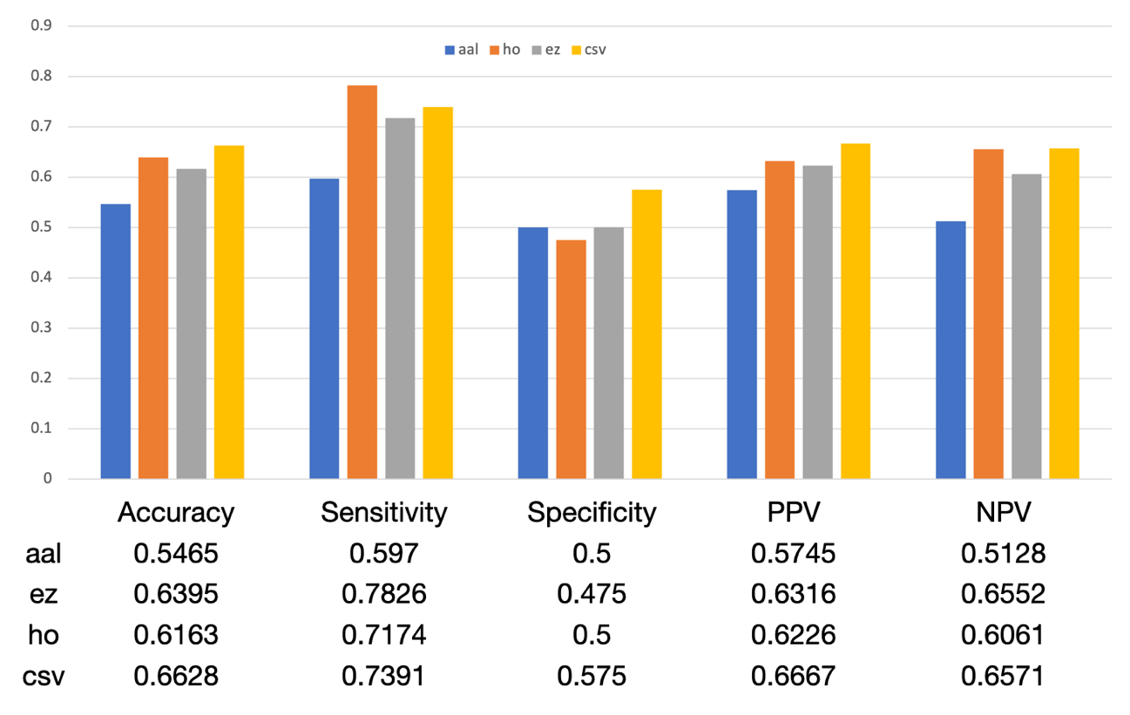
图4-1各项指标的柱状图
如图4-1所示，我们所提出的CSV融合策略在所有评估指标上都表现出了明显的提升。特别是在F1分数、准确度、特异性和阳性预测值方面，提升幅度最高，分别最高提升可达12%，12%，7%和9%。这一结果表明，CSV融合策略能够有效地整合aal、ez、ho三个脑功能连接模态中对ASD和TD有区分力的特征，同时在一定程度上抑制了冗余信息对于模型的干扰。因此，这一策略为提升自闭症识别的准确性提供了有效的手段。
4.3.2基于通道注意力和空间注意力的特征提取模块的预测性能
为了更精确地提取脑功能连接矩阵的特征，本研究构建了一个基于通道注意力与空间注意力的特征提取模块。本部分设计了一系列的消融实验，旨在分析综合注意力模块对于模型性能的贡献，并进一步探讨单独应用这两种注意力模块的效果。通过这种方式，我们从基础网络出发，基于三种不同的特征提取策略，进而构建自闭症判别器。依据实验结果因果推理，以揭示各个模块对于整体性能的具体贡献和作用。我们将基础网络命名为CNN，而以单通道注意力、单空间注意力和融合注意力为策略改进的CNN诊断模型分别记为SCN（Single Channel Attention Network）、SSA(Single Spatial Attention Network)和DAN（Double Attention Network）。
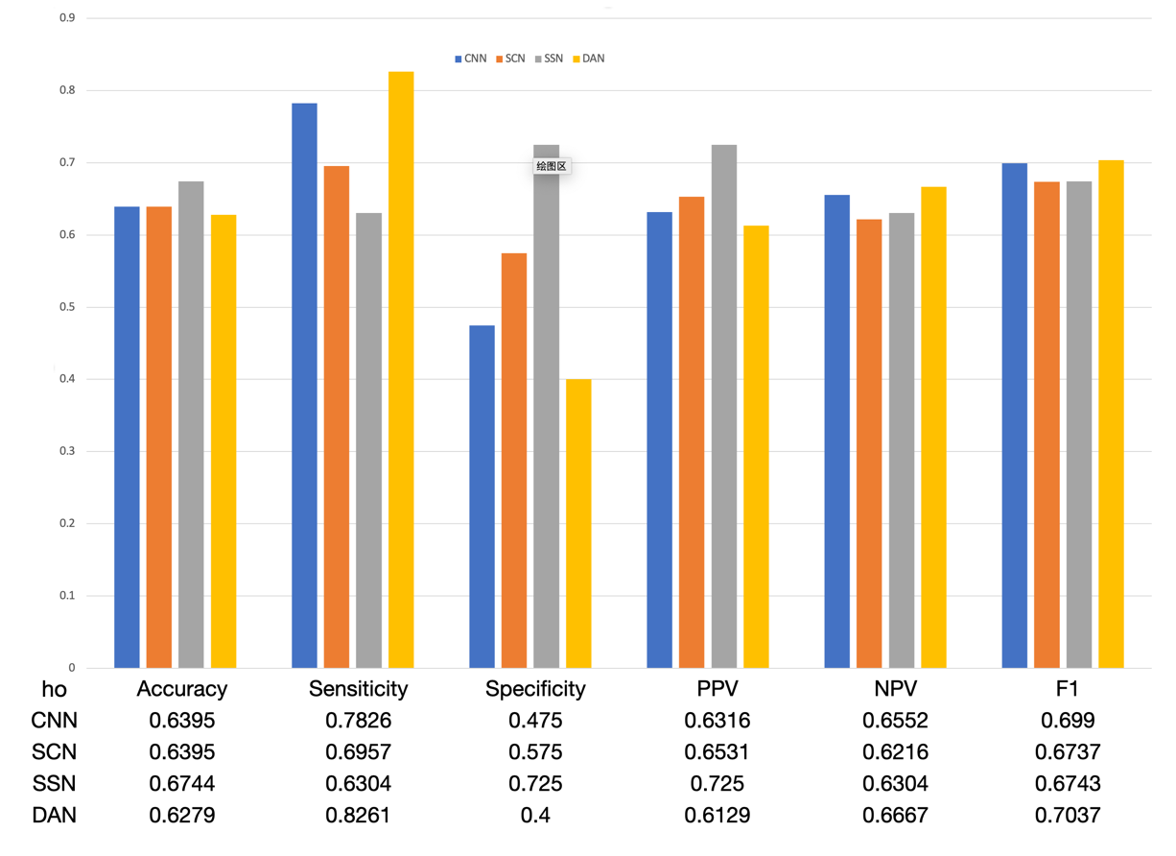
图 4-2 ho模态下各模型指标的柱状图

如图4-2和4-3所展示的结果，可以观察到，对于ho模态，引入DAN显著地提升了模型的灵敏度。这表明在空间注意力和通道注意力被同时引入后，模型通过增大对ASD特征的学习权重，有助于提升对ASD的识别能力。然而，这种优化策略的副作用是识别TD的能力有所降低。而对于csv模态，DAN的引入明显提升了模型的特异性，这表明在同时引入空间注意力和通道注意力后，模型通过增大对TD特征的学习权重，提升了对TD的识别能力。然而，这同样以识别ASD能力的降低作为代价。
以上观察结果揭示了一个现象：在空间注意力和通道注意力同时引入后，模型可以根据各模态数据的独特特性，自主学习ASD或TD的特征，从而提升模型的性能。这可能归因于这些注意力机制能够帮助模型关注更具区分性的特征，从而在处理相应样本时表现出更高的精确度。
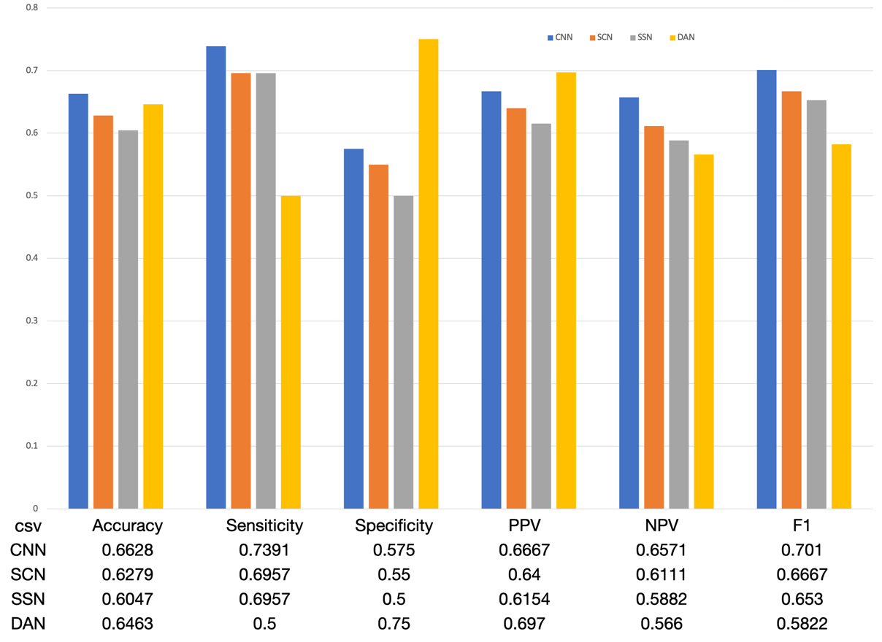
图 5-3 csv模态下各模型指标的柱状图
4.3.3基于自注意力的特征融合判别模块的预测性能
为了有效利用不同模态的脑功能连接矩阵的特征，提升模型的诊断性能，本研究在DAN的基础上构建了一个基于自注意力的特征融合判别模块，并命名为TAN(Three Attention Network)，本部分设计了一系列的消融实验，旨在分析自意力模块对于模型性能的贡献，作为对比，将使用简单全连接层作为特征融合判别模块的网络命名为NAN（No Self Attention）。TAN的5折交叉验证每一折的性能指标如表4-4所示，TAN和NSN的对比如图4-4所示。
表4-4 TAN网络的5折交叉验证结果
 | accuracy | sensitivity | specificity | ppv | npv
1折 | 0.6924 | 0.7226 | 0.6728 | 0.7522 | 0.6917
2折 | 0.7143 | 0.7487 | 0.6941 | 0.7721 | 0.7079
3折 | 0.7158 | 0.7522 | 0.6994 | 0.7766 | 0.6912
4折 | 0.7069 | 0.7453 | 0.6925 | 0.7697 | 0.6973
5折 | 0.7181 | 0.7525 | 0.6987 | 0.7779 | 0.7054
average | 0.7095 | 0.74426 | 0.6915 | 0.7697 | 0.6967
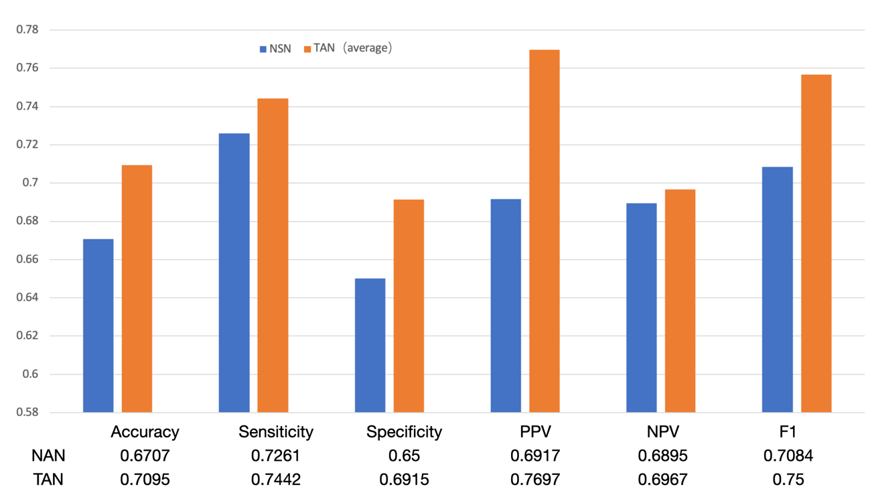
图 6-4 TAN和NAN各个性能指标的对比
图4-4清楚地展示了自注意力机制的加入对模型各项性能指标的提升，其中阳性预测值、阴性预测值以及F1分数的提升尤为显著。这一结果表明，自注意力机制能有效地融合不同模态的特征。基于前文的分析，本文尝试为模型的运作方式提供了一种解释：模型通过基于通道注意力和空间注意力的特征提取模块，抽取出具有ASD或TD特异性的特征并送入特征融合模块。然后，基于自注意力的特征融合判别模块将这些特征有机地组织在一起，最终导致了模型整体性能的显著提升。
4.4对比实验
将本文提出的算法结构与ABIDE数据集研究中近似规模的5种基于机器学习或深度学习的自闭症诊断结果进行比较，如表4-5所示。
表4-5本文方法与其他方法比较
方法是否需要先验知识 | 网络 | 数据模态(预定义模版) | Accuracy（%） | Sensitivity（%） | Specificity（%）
先验 | Hi-GCN^{[51]} | AAL | 72.81 | 72.04 | 73.91
先验 | VIT-B/16^{[19]} | AAL | 76.69 | 74.18 | 72.91
非先验 | MC-NFE^{[52]} | BASC | 68.42 | 70.05 | 63.34
非先验 | DNN^{[53]} | CC200 | 70 | 74 | 63
非先验 | SVM^{[54]} | MSDL | 67.90 | 58.10 | 76.60
非先验 | CNN^{[56]} | RSNs | 65.30 | --- | ---
非先验 | our-model | Multi-mode | 70.95 | 74.42 | 69.15
模型Hi-GCN^{[51]}和VIT-B/16^{[19]}分别采用了基于AAL模版构建的的图网络技术和基于ROI时间序列扩增数据量的transformer技术，这些方法的运用需求对脑神经的先验知识，对研究者的医学背景知识有较高的要求并且在设计网络结构和选择特征时可能受到研究人员主观因素的影响，可能存在鲁棒性较差等问题。然而，如表4-5所示，尽管与这些先验网络相比，本研究提出的轻量级方法在敏感度方面仍有优势。而对于不需要先验知识的常规网络^{[52][53][54]}，本研究提出的融合模态方法在所有性能分析指标上都显示出了不同程度的优越性。这些结果均充分证实了我们研究方法的有效性和优越性。
4.5本章小结
本章首先对本研究所使用的ABIDE数据集进行了简单介绍。接着，详细介绍并解释了评估模型分类效能的各项指标。然后，对模型的各个功能模块进行了消融实验，并根据实验结果提出了一种模型运作方式的解释，即模型先通过通道注意力与空间注意力模块提取特异性特征，再经过自注意力模块将特异性特征融合以供判别。最后，我们将本研究提出的算法结构与数据集规模相近的5种基于机器学习或深度学习的自闭症诊断结果进行比较。实验结果展示，在轻量级模型领域，本研究提出的算法在各项指标上均表现出卓越的性能。即使在需要先验知识的复杂模型领域，本研究的算法在敏感性方面也显示出一定优势。
5 总结与展望
5.1全文总结
本文以当前临床领域对自闭症自动化诊断需求的迫切性为背景，展开对不同模态诊断方法的成本与准确性的深入探讨，然后分析了现有的基于机器学习与深度学习的自闭症诊断方法的优劣，并据此推导出在本研究中提出的方法。进一步地，本研究设计了消融实验，以揭示实现该算法的一种解释。最后，通过对比实验，验证了提出的算法的准确性。
多模态分类任务的流程主要包括三个步骤：(1)对多种模态的样本进行特征提取;(2)融合各模态的特征信息，得到联合表示;(3)利用得到的融合特征训练分类器并得到分类结果。针对这三个方面，本研究提出了以下优化策略：
（1）特征提取：本研究采用空间注意力以帮助捕捉局部的重要特征，以便模型对不同区域的特征有所侧重。同时，通过通道注意力收集特征的全局信息，使得模型能够在全局范围内对重要的特征进行提取和强调。这两种注意力机制的结合，使得模型在特征提取时能够兼顾局部和全局的重要信息，从而更有效地提取出有意义的特征，进一步提升模型的性能。
（2）特征融合：本研究提出了一种轻量级的特征融合方法，即通过在像素级别进行相加操作，将来自不同模态的信息融合在一起，从而增强特征的多样性和表达能力。
（3）分类器训练与结果获取：本研究设计了一种基于自注意力的特征融合模块，自注意力机制能够帮助模型自适应地权衡对不同模态的依赖程度，以更准确地进行分类决策。
5.2工作展望
自闭症诊断研究的临床意义在于能够自动化地协助临床医生在早期婴幼儿群体中诊断出自闭症个体，以便进行进一步的治疗和干预。本研究旨在通过aal、ho和ez三个功能链接模态的特征融合为例，提出一种融合模态的自闭症诊断方法，并验证这种融合模态思路在自闭症诊断领域的有效性。因此，在实际临床诊断过程中，可以利用多个预定义模板对婴幼儿的静息态核磁共振成像进行分析，并作为综合判断的依据。
此外，本文所采用的特征提取网络仅基于简单的双层CNN网络改进而来。如果研究者具备一定的脑神经科学知识，可以尝试基于不同预定义模板的功能特性构建图网络进行综合分析，有望取得更好的成果。另外，由于ABIDE I数据库仅包含1112个样本，难以支撑参数量庞大的神经网络训练。针对这一问题，李文辉[19]尝试基于ROI时间序列的结构，将数据量从871个扩展至5779个。这种利用脑神经知识对数据进行扩展的方法为自闭症诊断突破有限数据集障碍提供了新的可能性。

致谢
首先，我要感谢我的指导老师喻莉教授。在科研工作中，喻老师认真负责，在 我为毕设选题而犹豫时，引导我根据自身兴趣，选择了该自闭症诊断的课题，并在科研方法上给予了我很多行之有效的建议 。在平时的交流中，喻老师平易近人，耐心得回答我对专业选择与人生走向的迷茫，每次和喻莉老师交流之后，心中的迷茫、焦虑和不安总能消散。
接着，我要感谢实验室的林娴师姐。在做毕业设计的过程中，师姐给予了我非常多的帮助，不止在论文内容的修改上帮助了我非常多，还在论文思路上给了我很多启发，除此之外还在实验方法上耐心地指导我，让我受益良多。
最后，我要感谢我的父母和我的女朋友。感谢你们对我的支持和理解，在我因为实验迟迟没有进展而把错误的方法推到重来的这种沮丧失落时候，给予我支持和鼓励。

参考文献
[1]段云峰,吴晓丽,金锋.自闭症的病因和治疗方法研究进展[J].中国科学:生命科学,2015,45(09):820-844.
[2]杨文峰.自闭症儿童的社会缺陷及其早期干预研究[J].大家健康(学术 版),2014,8(18):171.
[3]王露,陈小梅,冯建新.儿童自闭症评定量表的发展演变及应用[J].现代特殊教育,2021,No.411(12):74-80.
[4]Yamada, T., Hashimoto, R. I., Yahata, N., Ichikawa, N., Yoshihara, Y., Okamoto, Y., ... & Kawato, M. (2017). Resting-state functional connectivity-based biomarkers and functional MRI-based neurofeed- back for psychiatric disorders: a challenge for developing theranostic biomarkers. International Journal of Neuropsychopharmacology, 20(10), 769-781.
[5]Anderson, J. S., Nielsen, J. A., Froehlich, A. L., DuBray, M. B., Druzgal, T. J., Cariello, A. N., ... & Alexander, A. L. (2011). Functional connectivity magnetic resonance imaging classification of autism. Brain, 134(12), 3742-3754.
[6]Belmonte, M. K., Allen, G., Beckel-Mitchener, A., Boulanger, L. M., Carper, R. A., & Webb, S. J. (2004). Autism and abnormal development of brain connectivity. Journal of Neuroscience, 24(42), 9228-9231.
[7]Just, M. A., Cherkassky, V. L., Keller, T. A., & Minshew, N. J. (2004). Cortical activation and synchronization during sentence comprehension in high-functioning autism: evidence of underconnectivity. Brain, 127(8), 1811-1821.
[8]Mller, R. A., Shih, P., Keehn, B., Deyoe, J. R., Leyden, K. M., & Shukla, D. K. (2011). Underconnected, but how? A survey of functional connectivity MRI studies in autism spectrum disorders. Cerebral cortex, 21(10), 2233-2243.
[9]Martino A D, Yan C G, Li Q, et al. The autism brain imaging data exchange: towards large-scale evaluation of the intrinsic brain architecture in autism [J]. Molecular Psychiatry, 2014, 19(6): 659-667.
[10]邓明昱, 劳世艳. 自闭症谱系障碍的临床研究新进展(DSM-5新标准)[J]. 中国健康心 理学杂志, 2016, 24(4): 481-490.
[11]张静.DSM-V自闭症诊断标准的应用价值及争议[J].现代特殊教育,2015,No.261(06):40-44.
[12] Parkhi, Omkar M., Andrea V edaldi, and Andrew Zisserman. "Deep face recognition." (2015).
[13] Joshua Samuel Raj, R., et al. "A GAN-Based Triplet FaceNet Detection Algorithm Using Deep Face Recognition for Autism Child." Disruptive Technologies for Big Data and Cloud Applications: Proceedings of ICBDCC 2021. Singapore: Springer Nature Singapore, 2022. 177-187.
[14]Li, Beibin, et al. "A facial affect analysis system for autism spectrum disorder." 2019 IEEE International Conference on Image Processing (ICIP). IEEE,
[15]Eunji Chong et al. Detecting Gaze Towards Eyes in Natural Social Interactions and Its Use in Child Assessment[J]. Proceedings of the ACM on Interactive, Mobile, Wearable and Ubiquitous Technologies, 2017, 1(3) : 1-20.
[16]Hazlett Heather Cody et al. Early brain development in infants at high risk for autism spectrum disorder.[J]. Nature, 2017, 542(7641) : 348-351.
[17]Nur, Alisa Ali. "Autism spectrum disorder classification on electroencephalogram signal using deep learning algorithm." IAES International Journal of Artificial Intelligence 9.1 (2020): 91.
[18]Emerson,R.W.,Adams,C.,Nishino,T.,Hazlett,H.C.,Wolff,J.J.,Zwaigenbaum,L.,…Piven,J.(2017).Functional neuroimaging of high-risk 6-month-old infants predicts a diagnosis of autism at 24 months of age.Science Translational Medicine,9(393),eaag2882.doi:10.1126/scitranslmed.aag2882
[19]W. Li, S. Wang and G. Liu, "Transformer-based Model for fMRI Data: ABIDE Results," 2022 7th International Conference on Computer and Communication Systems (ICCCS), Wuhan, China, 2022, pp. 162-167, doi: 10.1109/ICCCS55155.2022.9845999.
[20]Xin Yang, Ning Zhang, Paul Schrader,A study of brain networks for autism spectrum disorder classification using resting-state functional connectivity,Machine Learning with Applications, Volume 8,2022,100290,ISSN 2666-8270,https://doi.org/10.1016/j.mlwa.2022.100290.
[21]Hewson-Stoate N, Jones M, Martindale J, et al. Further nonlinearities in neurovascular coupling in rodent barrel cortex [J. Neuroimage, 2005, 24(2): 565 ~ 574.
[22]Scarapicchia V. Resting state BOLD variability in Alzheimer's Disease: A marker of cognitive decline or cerebrovascular status?[J]. Frontiers in Aging Neuroscience, 2018, 10: 39~46.
[23]Biswal B, Yetkin F Z, Haughton V M, et al. Functional connectivity in the motor cortex of resting human brain using echo-planar MRI[J. Magnetic Resonance in Medicine, 1995, 34(4):537~541.
[24]Raichle M E. Two views of brain function U]. Trends in Cognitive Sciences, 2010, 14（4):180~190.
[25]Gorrostieta C, Ombao H, Bedard P, et al. Investigating brain connectivity using mixed effects vector autore gressive models[JJ. Neuroimage, 2012, 59(4):3347- 3355.
[26]Z Friston K J. Functional and effective connectivity in neuroimaging: a synthesis. Hum Brain Mapp[Jl, 1994, 2:56-~ 62.
[27]Cordes D, Haughton V M, Arfanakis K, et al. Mapping functionally related regions of brain with functional connectivity MR imaging [J]. American Journal of Neuroradiology, 2000, 21(9): 1636~ 1644.
[28]Salvador R, Suckling J, Coleman M R, et al. Neurophysiological architecture of functional magnetic resonance images of human brain [J. Cerebral Cortex, 2005, 15(9): 1332~ 1342.
[29]Tourio-Mazoyer N, Landeau B, Papathanassiou D, et al. Automated anatomical labeling of activations in SPM using a macroscopic anatomical parcellation of the MI MRI single-subject brain[J]. Neuroimage, 2002, 15(1):273~289.
[30]Martijn P. van den Heuvel, Hilleke E. Hulshoff Pol,Exploring the brain network: A review on resting-state fMRI functional connectivity,European Neuropsychopharmacology,Volume 20, Issue 8,2010,Pages 519-534,ISSN 0924-977X, https://doi.org/10.1016/j.euroneuro.2010.03.008.
[31]S. Albawi, T. A. Mohammed and S. Al-Zawi, "Understanding of a convolutional neural network," 2017 International Conference on Engineering and Technology (ICET), Antalya, Turkey, 2017, pp. 1-6, doi: 10.1109/ICEngTechnol.2017.8308186.
[32]LeCun, Yann, and Yoshua Bengio. "Convolutional networks for images, speech, and time series." The handbook of brain theory and neural networks 3361.10 (1995): 1995.
[33]LeCun Y, Bottou L, Bengio Y, et al. Gradient-based learning applied to document recognition [C].Proceedings of the IEEE. 1998. 86(11): 2278-2324.
[34]Krizhevsky A. Sutskever I, Hinton G. ImageNet Classification with Deep Convolutional Neural Networks [J. Advances in neural information processing systems, 2012, 25(2).
[35]Simonyan K, Zisserman A. Very Deep Convolutional Networks for Large-Scale Image Recognition[J/OL]. arXiv: 1409.1556.
[36]He K, Zhang X, Ren S. et al. Deep Residual Learning for Image Recognition [C]. Proceedings of IEEE Conference on Computer Vision and Pattern Recognition, 2016: 27-30.
[37]Alom M Z, Hasan M, Yakopcic C, el al. Improved Inception-Residual Convolutional Neural Network for Object Recognition [J. Neural Computing and Applications, 2020, 32(1): 279-293.
[38]Jaderberg, Max, Karen Simonyan, and Andrew Zisserman. "Spatial transformer networks." Advances in neural information processing systems 28 (2015).
[39]Hu, Jie, Li Shen, and Gang Sun. "Squeeze-and-excitation networks." Proceedings of the IEEE conference on computer vision and pattern recognition. 2018.
[40]Zhang C, Yang Z, He X, et al. Multimodal intelligence: Representation learning, information fusion, and applications[J]. IEEE Journal of Selected Topics in Signal Processing, 2020, 14(3): 478-493.
[41]Chen T, Ma X, Liu X, et al. Multi-view learning with feature level fusion for cervical dysplasia diagnosis[C]//International Conference on Medical Image Computing and Computer-Assisted Intervention. Springer, Cham, 2019: 329-338.
[42]Guo Z, Li X, Huang H, et al. Medical image segmentation based on multi-modal convolutional neural network: Study on image fusion schemes[C]//2018 IEEE 15th International Symposium on Biomedical Imaging (ISBI 2018). IEEE, 2018: 903-907.
[43]Zhou T, Fu H, Zhang Y, et al. M2Net: Multi-modal Multi-channel Network for Overall Survival Time Prediction of Brain Tumor Patients[J]. arXiv preprint arXiv:2006.10135, 2020.
[44]Nojavanasghari B, Gopinath D, Koushik J, et al. Deep multimodal fusion for persuasiveness prediction[C]//Proceedings of the 18th ACM International Conference on Multimodal Interaction. 2016: 284-288.
[45]Xu T, Zhang H, Huang X, et al. Multimodal deep learning for cervical dysplasia diagnosis[C]//International conference on medical image computing and computer-assisted intervention. Springer, Cham, 2016: 115-123.
[46]Duanmu H, Huang P B, Brahmavar S, et al. Prediction of Pathological Complete Response to Neoadjuvant Chemotherapy in Breast Cancer Using Deep Learning with Integrative Imaging, Molecular and Demographic Data[C]//International Conference on Medical Image Computing and Computer-Assisted Intervention. Springer, Cham,2020: 242-252.
[47]Yu Z, Yu J, Fan J, et al. Multi-modal factorized bilinear pooling with co-attention learning for visual question answering[C]//Proceedings of the IEEE international conference on computer vision. 2017: 1821-1830.
[48]Yang Z, He X, Gao J, et al. Stacked attention networks for image question answering[C]//Proceedings of the IEEE conference on computer vision and pattern recognition. 2016: 21-29.
[49]Yang, Xin, Ning Zhang, and Paul Schrader. "A study of brain networks for autism spectrum disorder classification using resting-state functional connectivity." Machine Learning with Applications 8 (2022): 100290.
Craddock, Cameron, et al. "The neuro bureau preprocessing initiative: open sharing of preprocessed neuroimaging data and derivatives." Frontiers in Neuroinformatics 7 (2013): 27.
[50]Jiang, Hao, et al. "Hi-GCN: A hierarchical graph convolution network for graph embedding learning of brain network and brain disorders prediction." Computers in Biology and Medicine 127 (2020): 104096.
[51]Huang, Zhi-An, et al. "Identifying autism spectrum disorder from resting-state fMRI using deep belief network." IEEE Transactions on neural networks and learning systems 32.7 (2020): 2847-2861.
[52]Heinsfeld, Anibal Sólon, et al. "Identification of autism spectrum disorder using deep learning and the ABIDE dataset." NeuroImage: Clinical 17 (2018): 16-23.
[53]Abraham, Alexandre, et al. "Deriving reproducible biomarkers from multi-site resting-state data: An Autism-based example." NeuroImage 147 (2017): 736-745.
[54]Stone J A, Howard L P. A simple technique for observing periodic nonlinearities in Michelson interferometers. Precision Engineering,1998,22(4):220-232
[55] Bera, Asish, et al. "Attend and guide (ag-net): A keypoints-driven attention-based deep network for image recognition." IEEE Transactions on Image Processing 30 (2021): 3691-3704.
[56] Yao, Dongren, et al. "Triplet graph convolutional network for multi-scale analysis of functional connectivity using functional MRI." Graph Learning in Medical Imaging: First International Workshop, GLMI 2019, Held in Conjunction with MICCAI 2019, Shenzhen, China, October 17, 2019, Proceedings 1. Springer International Publishing, 2019.

